ASSUNTO: SOLICITA AO PREFEITO MUNICIPAL PARA QUE JUNTO AO DEPARTAMENTO COMPETENTE PROCEDA A CONTRUÇÃO DA CALÇADA NA RUA DO MIRANTE PRÓXIMO AO TUNEL MARIO COVAS.

DESPACHO:

SALA DAS SESSÕES ______/______/______

PRESIDENTE DA MESA
INDICAÇÃO N° , DE 2010.

SENHOR PRESIDENTE,
SENHORES VEREADORES e VEREADORAS,

INDICO ao Exmo Senhor Prefeito Municipal para que junto ao Departamento competente proceda a contrução da calçada na Rua do Mirante próximo ao Tunel Mario Covas, no Bairro do Mirante.

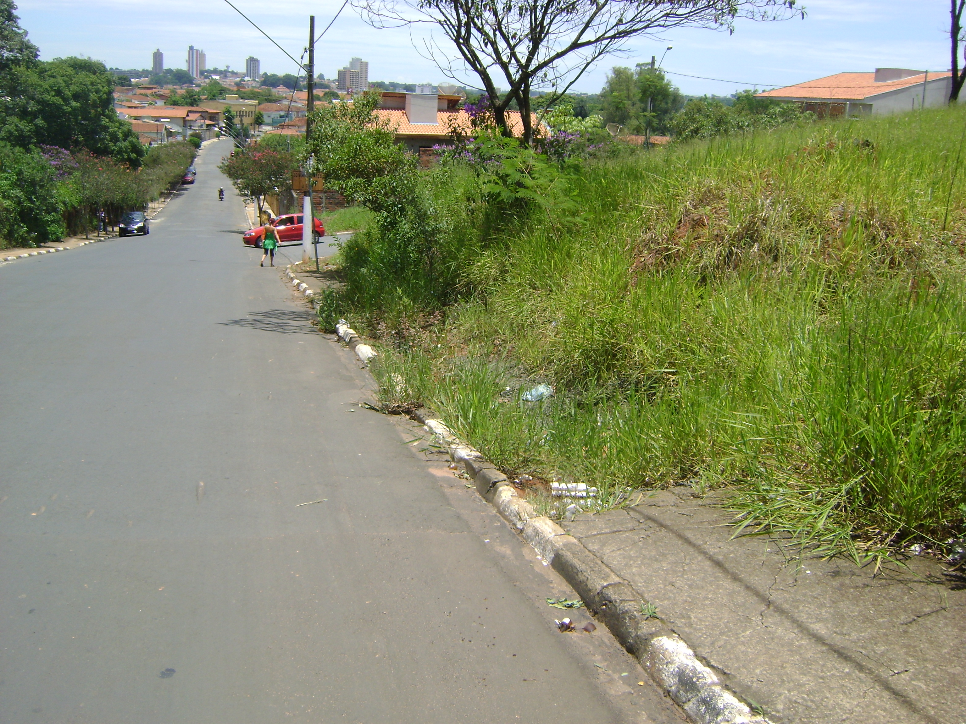

Sala das Sessões “Vereador Santo Rótolli” aos 28 de Janeiro de 2010.

VEREADOR LUIS ROBERTO TAVARES

